IMPLENTASI SISTEM PAKAR MENDIAGNOSA PENYAKIT FELINE INFECTIUOS PERITONITIS (RADANG SELAPUT RONGGA PERUT DAN DADA) PADA KUCING MENGGUNAKAN METODE CERTAINTY FACTOR
Josua Gultom*,Muhammad Syahril, S.E., M.Kom. **, Rico Imanta Ginting, S.Kom., M.Kom.**
*Program Studi Sistem Informasi, STMIK Triguna Dharma
** Program Studi Sistem Informasi, STMIK Triguna Dharma
Article Info |  | ABSTRACT
Article history: |  | Penyakit feline infectious peritonitis pada kucing dapat merugikan perusahaan dan membuat para peternak kucing mengeluh pada pihak perusahaan, sebab jika kucing yang sudah terserang penyakit tidak dapat di obati kembali.  Maka dari itu perusahaan hanya dapat memberi solusi cara mencegah penyakit agar tidak menular ke kucing yang lain, sebab sifat dari penyakit Fekine Infectious Peritonitis pada kucing dapat menular pada kucing yang tidak sakit. Terdapat beberapa jenis penyakit feline Infectious Peritonitis yang diderita kucing yang sering disaat kucing masih berumur 1 bulan. Penyakit Feline Infectious Peritonitis pada kucing yang paling sering terjadi di lingkungan masyarakat pelaku ternak kucing bisanya sering lemas,muntah atau tidak nafsu makan Penyakit Feline Infectiuos Peritonitis yang menyerang pada kucing dapat mengakibatkan terganggunya kesehatan pada kucing tersebut.
Keyword:
Mendiagnosa penyakit Feline Infectiuos Peritonitis Pada Kucing
Copyright © 2019 STMIK Triguna Dharma.
All rights reserved.
Corresponding Author:
Nama : Josua Gultom
Program Studi : Sistem Informasi STMIK Triguna Dharma
Email: josuagultom70@gmail.com
- PENDAHULUAN
Kucing adalah salah satu hewan peliharaan terpopuler di dunia. Kucing yang garis keturunanya tercatat secara resmi trah atau galur murni, seperti angora perisai, siam, manx, sphinx [1]. Kucing seperti ini biasanya di biakkan di tempat pemeliharaan hewan resmi. Jumlah kucing ras hanyalah 1% dari seluruh kucing liar. Kucing dalam bahasa latinnya Felis silvertis catus, adalah sejenis karnivora Kucing telah berbaur dengan kehidupan manusia paling tidak sejak 6.000 tahun SM, dari kerangka kucing di pulau siprus. Orang mesir kuno dari 3.500 SM telah menggunakan kucing menjauhkan tikus atau hewan pengerat lain dari lumbung yang menyimpan hasil panen. Namnu yang perlu di waspadai bahwa pada hewan kucing terdapat penyakit yang sangat membahayakan sehingga menimbulkan kematian salah satunya adalah Feline infectious perotinis. Untuk mengatasi masalah tersebut maka dibutuhkan sebuah sistem yang dapat mendiagnosa gejala penyakit pada hewan kucing disebut dengan sistem pakar.
Seiring dengan berkembangnya teknologi, pakar tidak hanya manusia, pakar dapat diimplementasikan kedalam sistem yang disebut sistem pakar. Sistem pakar dapat didefinisikan sebagai sebuah program komputer yang mencoba meniru atau menipulasi pengetahuan dan keterampilan dari seorang pakar. Sistem ini akan memecahkan suatu permasalahan sesuai dengan kepakarannya [2].
Sistem pakar merupakan cabang dari kecerdasan buatan yang berbentuk aplikasi, yaitu salah satu bidang dalam komputer yang membuat komputer dapat bertindak seperti manusia. Dengan bantuan sistem pakar seseorang dapat menyelesaikan masalah serta mengambil keputusan yang biasanya dilakukan oleh seorang pakar[3]. Oleh karena itu maka perlu dirancang, sistem pakar yang dapat membantu menyelesaikan masalah tersebut dengan menggunakan metode certainty factor.
Certainty Factor suatu metode untuk membuktikan apakah suatu fakta itu pasti ataukah tidak pasti yang berbentuk metric yang biasanya digunakan dalam sistem pakar yang sering digunakan seorang pakar[4]. Metode ini sangat cocok untuk sistem pakar yang mendiagnosa sesuatu yang belum pasti, sistem pakar dengan metode certainty factor ini nantinya akan dibangun dalam bentuk desktop programing. Berdasarkan uraian diatas maka dilakukan sebuah penelitian dengan mengangkat judul “Implementasi Sistem Pakar Mendiagnosa Penyakit Feline Infectious Peritonitis (Radang Selaput Rongga Perut dan Dada) Pada Kucing Menggunakan Metode Certainty Factor”.
- METODE PENELITIAN

- Sistem pakar
Sistem Pakar adalah bagian dari cabang ilmu komputer buatan yang mampu berpikir dan bernalar layak nya seperti manusia[6]. Sistem pakar adalah sebuah aplikasi yang berbasis komputer yang yang dapat membantu pakar dalam menyelesaikan masalah[7].
Sistem Pakar dilatar belakangi oleh sebuah masalah dalam tujuan tertentu yaitu untuk membantu orang yang bukan pakar dalam menyelesaikan masalah yang terjadi.

2.2.1 Manfaat Sistem Pakar
Sistem Pakar adalah suatu kecerdasan buatan yang di tuangkan dalam komputer menggunakan pengetahuan pakar. Yang dapat membantu dan membuktikan kebenaran dalam memecahkan masalah kepakaran[8].
Sampai saat ini Sistem Pakar menjadi sangat popular karena sangat banyak manfaat yang diberikan. Secara garis besar, banyak manfaat yang diambil dengan adanya sistem pakar, antara lain[9].

- Memungkinkan orang awam bisa mengerjakan pekerjaan parah ahli
- Meningkatkan output dan produktivitas.
- Mempunyai kemampuan untuk mengakses pengetahuan.
- Dapat meningkatkan kapasitas computer.
- Meningkatkan kapabilitas untuk menyelesaikan sebuah masalah.
- Memiliki kemampuan untuk bekerja dengan berbagai informasi yang tidak mengandung kepastian.
- Mempunyai kemampuan untuk mengakses pengetahuan.
- Bisa melakukan proses secara berulang-ulang secara otomatis.
- Memiliki reliabilitas,
- Sebagai media pelengkap peneliian,
- Memiliki kemampuanuntuk bekerja dengan informassi yang tidak lengkap dan mengandung ketidak pastian,

2.1.2 Konsep Dasar Sistem Pakar
Adapun berbagai macam konsep dasar sistem pakar dapat meliputi 6 hal yang penting sebagai berikut [10]:
- Keahlian
Kepakaran bersifat luas dan merupakan pengusaan dalam bidang tertentu yang diperoleh dari pelatihan,pengalaman dan membaca.
- Pakar
Pakar merupakan seorang yang memiliki keahlian dalam bidang tertentu dan pada dasar memiliki pengetahuan, pengalaman dan metode khusus yang mampu menerapkanya dalam memecahkan masalah.
- Pengalihan Kepakaran
Tujuan dari sistem pakar adalah untuk mentransfer keahlian dari seorang pakar kedalam computer kemudian kemasyrakatan. Proses ini terdiri dari 4 kegiatan,yaitu akuisisi pengetahuan (daripakar atau sumber lain),Representasi pengetahuan (pada computer), infrensi pengetahuan,pemindahan pengetahuan pengguna.
- Inferensi (Infrencing)
Merupakan prosedur yang mempunyai kemampuan dalam melakukan penalaran, Tugas infrrensi adalah mengambil kesimpulan berdasarkan berbasis pengetahuan yang dimilikinya.
- Aturan-aturan (rule)
Pada umumnya software sistem pakar komersial adalah sistem yang berbasis rule (rule-based sytem) sebagai prosedur-prosedur pemecahan masalah.
- Kemampuan menjelaskan (explanation capability).
Yaitu kemampuan dalam menjelaskan saran atau rekomendasi yang diberikan. Bagian dari sistem ini memungkinkan sistem untuk memriksa penalaran yang buatannya sendiri dan menjelaskan operasi-operasinya.

.
2.3.1 Struktur Sistem Pakar
Sistem pakar merupakan sistem yang terdiri dari dua bagian pokok, yaitu lingkungan pengembangan (Development Environment) dan lingkungan konsultasi (Consultation Environment) [11].
- Lingkungan pengembangan dapat digunakan sebagai pembangunan sistem pakar, baik dari hasil segi pembangunan komponen maupun basis pengetahuan.
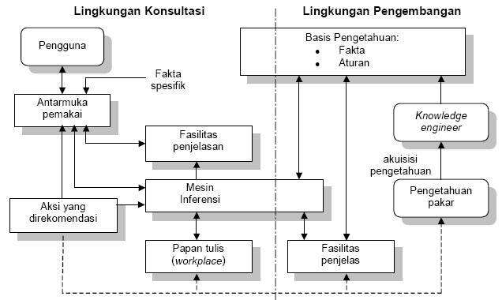
- Lingkungan konsultasi digunakan oleh seseorang yang bukan ahli untuk melakukan berkonsultasi.
Gambar 1. Struktur Sistem Pakar (Ivan Ardiansyah)
Keterangan:
- Pengetahuan (Knowladge)
Basis pengetahuan mengandung pengetahuan yang dapat diperlukan untuk memahami, memformulasikan serta menyelesaikan masalah.Ada beberapa elemen-elemen basis pengetahuan terdiri atas 2 elemen dasar, yaitu
- Fakta, contoh kondisi, keadaan, serta permasalahan yang ada.
- Ketentuan untuk penyuluhan penggunaan pengetahuan untuk memecahkan sebuah masalah.
- Memori Kerja (Blackboard)
Memori kerja dapat digunakan untuk merekam kejadian atau peristiwa yang sedang berlangsung termasuk keputusan sementara. Ada 3 jenis keputusan yang dapat di rekam blackboard, yaitu:
Persiapan: bagaimana menghadapi problem atau masalah.
- Agenda: aksi-aksi potensial yang sedang menunggu untuk dieksekusi.
- Penanggulangan: calon aksi yang bisa dibangkitkan.
- Mesin Inferensi (Inference Engine)
Mesin inferensi adalah sebuah program yang bisa berfungsi untuk memantau proses penalaran terhdap suatu keadaan atau kondisi berdasarkan pada basis pengetahuan yang ada, dan juga dapat memanipulasi dan mengarahkan ketentuan, model, serta fakta yang di simpan dalam bentuk basis pengetahuan supaya memperoleh penyelesaian serta kesimpulan.
- Akusisi pengetahuan.
Akusisi merupakan sistem yang digunakan untuk mentransfer keahlian dari seseorang atau pakar dengan cara memanipulasi pengetahuan supaya dapat dioperasi oleh komputer serta menempatkan ke dalam landasan pengetahuan dengan menggunakan format yang sudah di tentukan ke dalam bentuk representasi pengetahuan. Sumber informasi pengetahuan dapat di peroleh melalui pakar, buku, dokumen serta multimedia.
- Antarmuka Pemakai (User Interfaace)
Digunakan sebagai media komunikasi antara pemakai dan sistem pakar sehingga dapat berdialog secara berlangsung diantara pengguna dan sistem pakar.
- Sub Sistem Penjelasan (Explanation Subsystem/justifier)
Komponen yang dapat meningkatkan kemampuan sistem pakar, yang berfungsi menghaturkan penjelasan-penjelasan terhadap pemakai, keputusan dapat diambil.
- Perbaikan pengetahuan
Kapasitas yang dapat memindai pengetahuan dari seseorang atau pakar di butuhkan untuk menganalisa pengetahuan, belajar dari masa lampau, kemudian memindai pengetahuannya agar dapat di pergunakan pada masa yang akan datang.
- Pengguna (User)
Kemudian pada dasarnya sistem pakar tidaklah seorang pakar (non-expert) yang memerlukan saran atau pembelajaran dari berbagai problem yang ada.
    - Ciri-Ciri Sistem Pakar
Ciri-ciri sistem pakar adalah sebagai berikut:
- Sistem berdasarkan kaidah/rule tertentu.
- Memiliki dan memberikan informasi yang handal.
- Keluaranya bersifat anjuran.
- Mudah untuk di modifikasi
- Dapat memberikan penalaran untuk data data yang sifatnya tidak pasti.
- Terbatas pada domain keahlian tertentu.
- Memiliki kemampuan untuk belajar beradaptasi.
- Knowledge base dan infrensi engine terpisah.
2.1.5 Kelebihan Menggunakan Sistem Pakar
1. Memungkinkan orang awam bisa mengerjakan pekerjaan orang para ahli.
2. Bisa melakukan proses secara berulang-ulang dan otomatis.
3. Menyimpan pengetahuan dan keahlian para pakar.
4. Meningkatkan output serta produkvitas.
5. Dapat meningkatkan mutu atau kualitas.
6. Meningkatkan daya mutu, serta memberi nasehat yang konsisten serta mengurangi kesalahan.
7. Memberi kemudahan untuk seorang pakar.
2.1.6 Keuntungan Sistem Pakar
Keuntungan sistem pakar sebagai berikut:
1. Meningkatkan output serta produktifitas.
2. Menyimpan kapabilitas dan keahlian pakar.
- Mengukuhkan pengetahuan lebih mudah didapat.
- Mampu meningkat daya reabilitas.
- Mampu menyelesaikan permasalahan.
- Dapat memberikan tanggapan (respon) yang cepat.
- Sebagai penuntun yang Intelegence (cerdas).
2.2.1 Kelemahan Sistem Pakar
Kelemahan sistem pakar adalah sebagai berikut [13]:
1. Pengembangan sistem pakar yang sangat sulit, lebih sulit daripada membuat sebuah software.
2. Nilai sistem pakar sangat mahal, usaha mengembangkan, dan mencoba serta melakukan pengiriman ke pengguna akhir (end user) memerlukan biaya tinggi.
3. Sistem pakar tidak 100 % handal, meskipun pada saat pembuatan telah berkonsultasi dengan para pakar yang baik sistem pakar tetap tidak sempurna atau tidak selalu benar.
2.3 Certainty Factor
Faktor kepastian (Certainty Factor) yang diperkenalkan oleh Shortlife Buchanan dalam pembuatan MYCIN. Certainty factor (CF) merupakan nilai parameter klinis yang diberikan MYCIN untuk menunjukkan besarnya kepercayaan. Seorang pakar seringkali menganalisis sebuah informasi yang ada dengan ungkapan seperi mungkin, kemungkinan dan hampir pasti [14]. Untuk menyelesaikan hal-hal seperti ini dapat menggunakan certainty factor (CF) untuk menggambarkan tingkat keyakinan pakar terhadap yang dihadapi. Ada dua cara dalam mendapatkan tingkat keyakinan (CF) dari sebuah rule, yaitu:
- Metode ‘Net Belief’ yang diusulkan oleh E. H. Shortliffe dan B. G. Buchanan
CF(Rule) = MB(H,E) – MD(H,E)..................................................(2.1)
P(H) = 1
$MB\left(H, E\right)=\left\{\begin{aligned}1 \\ \begin{aligned}max\left[P\left(H | E\right),P\left(H\right)\right]-P\left(H\right) \\ \max\left[1,0\right]-P\left(H\right)\end{aligned}\end{aligned}\right. Lainnya……….….$(2.2)$MB\left(H, E\right)=\left\{\begin{aligned}1 \\ \begin{aligned}max\left[P\left(H | E\right),P\left(H\right)\right]-P\left(H\right) \\ \max\left[1,0\right]-P\left(H\right)\end{aligned}\end{aligned}\right. Lainnya……….….(4-11)$

P(H) = 0
$MB\left(H, E\right)=\left\{\begin{aligned}1 \\ \begin{aligned}max\left[P\left(H | E\right),P\left(H\right)\right]-P\left(H\right) \\ \max\left[1,0\right]-P\left(H\right)\end{aligned}\end{aligned}\right. Lainnya……….….$(2.3)$MB\left(H, E\right)=\left\{\begin{aligned}1 \\ \begin{aligned}max\left[P\left(H | E\right),P\left(H\right)\right]-P\left(H\right) \\ \max\left[1,0\right]-P\left(H\right)\end{aligned}\end{aligned}\right. Lainnya……….….(4-11)$
Dimana:
CF (Rule) = Faktor Kepastian
MB(H,E) = Measure of belief (ukuran kepercayaan) terhadap hipotesis H, jika diberikan evidence E (antara 0 dan 1)
MD(H,E) = Measure of disbelief (ukuran ketidak percayaan) terhadap hipotesis H, jika diberikan evidence E (antara 0 dan 1)
P(H) = Probalitas kebenaran hipotesis 0
P(H|E) = Probalitas bahwa H benar Karena fakta E.

  - Algoritma Sistem
Dalam menyelesaikan permasalahan yang terjadi tentang mendiagnosa penyakit feline infectious peritonitis pada ayam kalkun, representasi pengetahuannya adalah metode yang digunakan untuk pengkodean pengetahuan (knowledge) sistem pakar.
Berikut algoritma sistem pada penyelesaian sistem pakar untuk mendeteksi jalan yang akan dibangun:
- Menentukan gejala penyakit.
- Pembuatan representasi pengetahuan.
- Menentukan nilai CF pakar.
- Hitung metode CF
- Hasil hitungan.
2.4.1 Flowchart Algoritma Certainty Factor
Flowchart merupakan suatu bagan alir yang memiliki algoritma yang dirancang untuk mendiagnosa suatu penyakit dengan gejala atau langkah-langkah yang ada dengan menggunakan metode certainty factor dengan urutan proses yang secara mendetail. Didalam perancangan flowchart selalu memiliki tiga bagian yaitu, input, proses, dan output. Tujuan utama dari pengguna flowchart adalah untuk menggambarkan sebuah tahapan penyelesaian masalah secara sederhana dan terurai dengan menggunakan simbol-simbol yang sudah disediakan atau standar. Berikut gambar Flowchart :
Gambar 2. flowchart certainty factor
2.4.2 Metode Perancangan
Metode perancangan sistem adalah suatu cara atau tahapan yang dilakukan dalam sebuah proses perancangan, metode ini sangat dibutuhkan untuk memudahkan perancangan dalam mengembangkan ide untuk membangun sebuah sistem khususnya software atau perangkat lunak yang dapat mengadopsi beberapa metode salah satu algoritma.
- Rekayasa sistem
- digunakan untuk memenuhi kebutuhan sistem dalam membangun software atau aplikasi seperti hardware, database dan kebutuhan lainnya.
- Analisis Masalah Dan Pengumpulan Data
Dalam tahapan ini peneliti ingin mengembangkan sistem yang dapat mendiagnosa penyakit feline infectious peritonitis pada kucing. Maka dilakukan peninjauan langsung ke Medan Zoo untuk menganalisa permasalahan yang terjadi dan mengambil beberapa data serta gejala yang dapat membantu mendiagnosa penyakit feline infectious peritonitis pada kucing. Maka diharapkan sistem yang akan dibangun dapat membantu untuk menyelesaikan permasalahan yang terjadi.
- Desain Sistem
Tahapan ini adalah gambaran tentang apa yang akan di kerjakan sistem dan bagaimana tampilannya. Pada tahapan desain menggunakan pemodelan sistem yaitu : Unified Modelling Language, Use Case Diagram, Activity Diagram, Class Diagram, dan Flowchart.
- Code
Tahapan ini menjelaskan tentang langkah-langkah melakukan perkodingan terhadap desain sistem yang di rancang baik sistem input, proses dan output menggunakan visual basic
- Testing
Tahapan ini dilakukan untuk melihat apakah sistem yang di bangun berhasil dalam mendiagnosa penyakit feline infectious peritonitis. Dan desain serta coding tidak terdapat kesalahan.
    - Menentukan Gejala Penyakit
Sistem pakar merupakan pengembangan pemindahan pengetahuan dari seorang pakar atau ahli dalam bidang tertentu ke dalam suatu sistem komputer dengan memanfaatkan pengetahuan yang ada. Keberhasilan suatu sitem pakar terletak dari pada pengetahuan ahli atau pakar yang di adopsi, dan bagaimana mengelola pengetahuan yang diperoleh dari hasil wawancara tersebut kedalam sebuah tabel gejala penyakit untuk mempermudah mendiagnosa penyakit feline infectious peritonitis pada ayam kalkun. Pada table 3.2 dibawah ini bisa dilihat gejala penyakit feline infectious peritonitis pada ayam kalkun.
Tabel 1. Gejala Penyakit Feline Infectious Peritonitis
No | CF (Pakar) | Kode Gejala
1 | Timbul cairan di permukaan perut | G01
2 | Lemas | G02
3 | Tidak nafsu makan | G03
4 | Muntah | G04
5 | Pembesaran abdomen tanpa ascites | G05
6 | Diare osmotic | G06
7 | Tinja yang lansing | G07
8 | Kesulitan menelan | G08
9 | Gangguan pada pernafasan | G09
10 | Lender hidung yang berlebihan | G10
2.4.4 Kaidah
Kaidah merupakan salah satu aturan bentuk representasi pengetahuan yang banyak digunakan dalam pengembangan sistem pakar. Representasi pengetahuan dengan kaidah produksi, pada dasarnya berupa aturan (rule) yang berupa IFTHEN. Kaidah produksi yang dijabarkan di bawah ini :
IF Fase Timbul cairan di permukaan perut
AND Lemas
AND Tidak nafsu makan
AND Muntah
AND Pembesaran abdomen tanpa ascitis
AND Diare osmetik
THEN Penyakit blackhead/histomoniasis Gejala sedang
IF Tinja yang langsing
AND Kesulitan menelan
AND Gangguan pada pernafasan
AND Lendir hidung yang berlebihan
THEN Penyakit Feline Infectious Peritonitis Parah.
Tabel 2. Kaidah Berdasarkan Gejala
Gejala | P1 | P2
G01 | √
G02 | √
G03 | √
G04 | √
G05 | √
G06 | √ | √
G07 |  | √
G08 |  | √
G09 |  | √
G10 |  | √

    - Menentukan Nilai CF _{Pakar}
Penentuan nilai CF pada setiap gejala hanya dapat dilakukan oleh orang yang memiliki pengetahuan kemampuan pakar di bidang penyakit Feline Infectious Peritonitis pada Kucing. Maka dari hasil wawancara yang dilakukan pakar memberikan nilai dari setiap gejala yang dialami pada penyakit Feline Infectious Peritonitis pada kucing, yang bias dilihat pada tabel 3.4 di bawah ini :

Tabel 3.Nilai CF_{pakar}
No. | Gejala | Nilai Bobot_{r}
1. | Timbul cairan di permukaan perut | 0,3
2. | Lemas | 0,2
3. | Tidak nafsu makan | 0,2
4. | Muntah | 0,4
5. | Pembesaran abdomen tanpa ascites | 0,3
6. | Diare osmotik | 0,5
7. | Tinja yang langsing | 0,4
8 | Kesulitan menelan | 0,3
9 | Gangguan pada pernafasan | 0,2
10 | Lender hidung yang berlebihan | 0,3
2.3 Menentukan Nilai CF_{user}
Adapun nilai jawaban peternak pada sesi konsultasi dengan seorang dokter atau pakar, peternak di beri pilihan jawaban yang masing masing memiliki nilai yang dapat di lihat pada tabel 3.5 berikut ini :
Tabel 4. Nilai User
No. | Kode Ciri | Certainty Term | Nilai CF_{user}
1. | G01 | Sedikit Yakin | 0,2
2. | G02 | Sedikit Yakin | 0,2
3. | G03 | Kemungkinan | 0,6
4. | G04 | Kemungkinan | 0,6
5. | G05 | Cukup Yakin | 0,8
6. | G06 | Kemungkinan | 0,6
7. | G07 | Kemungkinan | 0,6
8. | G08 | Kemungkinan | 0,6
9. | G09 | Kemungkinan | 0,6
10. | G10 | Cukup Yakin | 0,8
2.4 Melakukan Proses Perhitungan CF dengan Kaidah (Rule) Premis Tunggal Dan Mengkombinasikan Nilai CF Dari Setiap Kaidah (Rule)
1. Perhitungan dengan mengalikan nilai CF_{pakar} dengan CF_{user}:
CF[H,E] = CF[H] * CF[E]
CF 1.1 : 0,3*0,2 = 0,06
CF 1.2 : 0,2*0,2 = 0,04
CF 1.3 : 0,2*0,6 = 0,12
CF 1.4 : 0,4*0,6 = 0,24
CF 1.5 : 0,3*0,8 = 0,24
CF 1.6 : 0,5*0,6 = 0,3
CF 1.7 : 0,4*0,6 = 0,24
CF 1.8 : 0,3*0,6 = 0,18
CF 1.9 : 0,2*0,6 = 0,12
CF 1.10 : 0,3*0,8 = 0,24
- Mengkombinasikan nilai CF dari setiap kaidah:
CFcombine CF[H,E] = CF[H,E] + CF[H,E] * (1 – CF[H,E])
- Perhitungan Manual Penyakit Feline Enteric Coronavirus/ Kurang Pantogen
CFcombine CF[H,E]_{1,2} = 0,06+ 0,04* (1 – 0,06)
= 0,06 + 0,0376
=0,0976_{old1}
CFcombine CF[H,E]_{old1,3} =0,0976 + 0,12* (1 – 0,0976)
= 0,0976 + 0,108288
= 0.199 _{old2}
CFcombine CF[H,E]_{old2,4} = 0.199 + 0,24* (1 – 0.199)
= 0.199+0,1944
= 0,393_{old3}
CFcombine CF[H,E]_{old3,5} = 0,393+ 0,24* (1 – 0,393)
= 0,393+ 0,145
= 0.538 _{old4}

Maka CF dari gejala yang diinputkan user untuk penyakit Feline Enteric Coronavirus/Kurang Pantogen gejala sedang kemungkinannya sebesar 0,538_{old4}
Hasil presentase = 0,538* 100% = 53,8 %
- Perhitungan Manual Penyakit Penyakit Feline Infectious Peritonitis/Lebih Pantogen Parah
CFcombine CF[H,E]_{5,6} = 0,24 + 0,3* (1 – 0,24)
= 0,24 + 0,228
= 0.468_{old6}
CFcombine CF[H,E]_{old6,7} = 0,468 + 0,24* (1 – 0,468)
= 0,468 + 0,129
= 0,597_{old7}
CFcombine CF[H,E]_{old7,8} = 0,597 + 0,18* (1 – 0,597)
= 0,597 + 0,072
= 0,669_{old8}
CFcombine CF[H,E]_{old8,9} = 0,669+ 0,12* (1 – 0,669)
= 0,669+ 0.039
= 0.708_{old9}
CFcombine CF[H,E]_{old9,10} = 0,708+ 0,24* (1 – 0,708)
= 0,708+ 0.07
= 0.778_{old10}
Maka CF dari gejala yang diinputkan user untuk Penyakit Feline Infectious Peritonitis/Lebih Pantogen Parah kemungkinannya sebesar 0,778
Hasil persentase = 0,778 * 100% = 77,8%
Dari hasil perhitungan nilai CF diatas, dapat disimpulkan bahwa jenis penyakit Feline Infectious Peritonitis parah memiliki nilai terbesar dengan tingkat keyakiana 0,99 atau 99% .
- ANALISA DAN HASIL

- Implementasi
Implementasi sistem yang telah dirancang merupakan beberapa form sistem yang telah selesai dibangun. Berikut tampilan form hasil implementasi sistem :
- Tampilan Form Login
Form login administrator merupakan halaman berisi inputan username dan password bagi pengguna sistem. Berikut tampilan form login administrator :
Gambar 4. Tampilan Form Login Sistem.
- Tampilan Form Menu Utama
Form menu utama merupakan halaman yang tampil ketika pengguna sistem berhasil login. Berikut tampilan form menu utama : 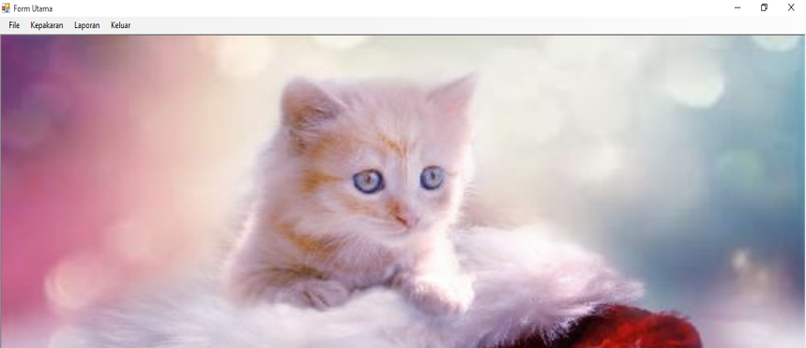

Gambar 5. Tampilan Form Menu Utam
3.1.3 Form Data Penyakit
Form data penyakit merupakan form untuk menampilkan data penyakit, pada form ini pengguna sistem dapat mengolah data penyakit. Berikut tampilan halaman data penyakit :
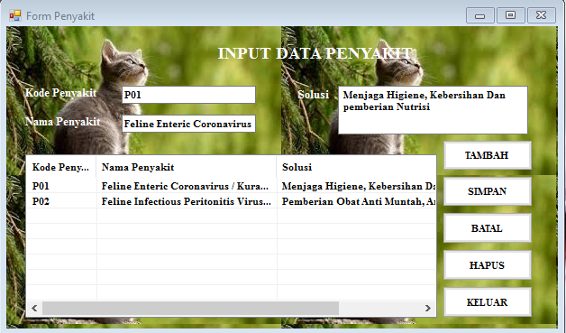
Gambar 6. Tampilan Form Data Rule

    - Form Data Gejala
Form data gejala merupakan form untuk menampilkan data gejala yang akan digunakan pada sistem pakar, pengguna sistem dapat mengolah data gejala. Berikut tampilan form data gejala :
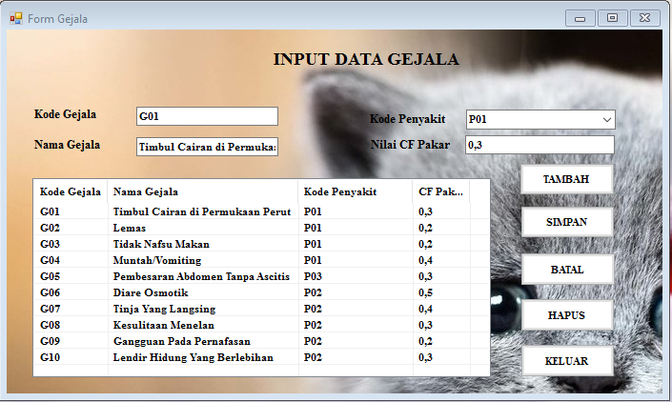
Gambar 7. Form Data Gejala
    - Form Data Proses
Form proses merupakan form untuk menampilkan data konsultasi sistem pakar.
Berikut tampilan form proses :
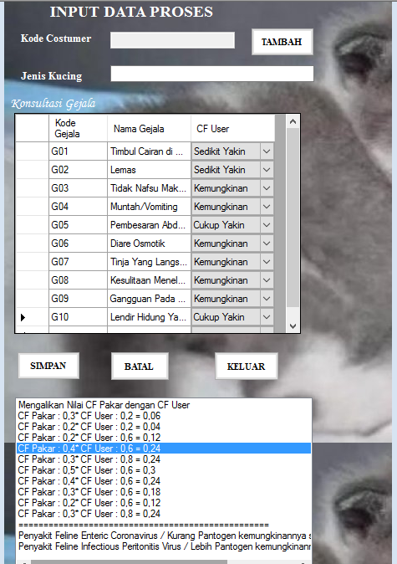
Gambar 8. Form Data Proses
  - Hasil Diagnosa
Setelah melakukan pengujian, untuk hasil/output berupa nilai hasil perhitungan dan keputusan yang di berikan sistem, bentuk laporan hasil diagnosa sistem pakar sebagai berikut :

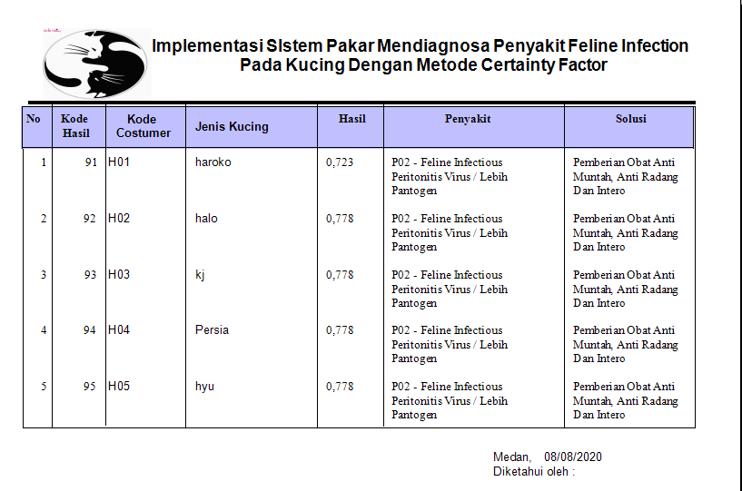
Gambar 9. Halaman Cetak Laporan Hasil Diagnosa Sistem Pakar
  - Kelebihan dan Kelemahan Sistem
Kelebihan sistem merupakan kemampuan dari sistem yang dapat memberikan kemudahan dalam penggunaan
dan menghasilkan perhitungan yang akurat untuk mendiagnsa penyakit Feline Infectious Peritonitis pada kucing sesuai dengan metode perhitungan, sedangkan kekurangan sistem merupakan sesuatu yang belum tersedia atau tidak dapat dilakukan pada sistem pakar ini.
3.2.1 Kelemahan Sistem
1. Hasil ini hanya digunakan untuk diagnose penyakit Feline Infectious Peritonitis pada kucing tidak dapat digunakan pada kasus lain karena kondisi sistem telah ditentukan hanya untuk mendiagnosa penyakit Feline Infectious Peritonitis pada kucing dengan metode certainty factor.
2. Gejala penyakit pada diagnosa sistem pakar telah ditentukan hanya 10 gejala, sehingga tidak dapat dijadikan untuk mendiagnosa dengan gejala yang berbeda.

3.2.2 Kelebihan Sistem Pakar
1. Walaupun program ini hanya boleh digunakan dengan jumlah gejala yang telah ditentukan, tetapi program ini masih dapat dikembangkan dengan menambahkan gejala-gejala yang berbeda dan lebih banyak sesuai kebutuhan kepakaran.
2. Penggunaan metode certainty factor dalam penelitian ini mampu memberikan hasil diagnosa penyakit Feline Infectious Peritonitis pada Kucing.

- KESIMPULAN
4.1 Kesimpulan
Dari hasil penelitian dapat disimpulkan bahwa :
1. Berdasarkan hasil analisa permasalahan yang terjadi dalam diagnosa penyakit feline infectious peritonitis pada kucing, sistem ini dapat menganalisa jenis penyakit feline infectious peritonitis pada kucing berdasarkan gejala yang dipilih oleh pengguna atau user
2. Berdasarkan hasil penelitian maka metode Certainty Factor dapat diterapkan dalam mendiagnosa penyakit feline infectious peritonitis pada kucing.
3. Berdasarkan hasil penelitian, rancangan sistem pakar dapat digunakan dalam proses diagnosa penyakit feline infectious peritonitis pada kucing.

4.2 Saran
Saran yang diusulkan untuk pengembangan penelitian adalah sebagai berikut :
- Untuk penelitian selanjutnya sebaiknya menggunakan algoritma yang lain maupun kombinasi beberapa metode sistem pakar untuk mendiagnosa penyakit feline infectious peritonitis pada kucing.
- Sebaiknya dilakukan pengembangan terhadap aplikasi yang telah di buat untuk menyempurnakan kelemahan-kelemahan yang ada.

UCAPAN TERIMA KASIH
Terima kasih kepada dosen pembimbing Bapak Muhammad Syahril, S.E., M.Kom , Rico Imanta Ginting, S.Kom., M.Kom pihak–pihak lainnya yang mendukung penyelesaian jurnal skripsi ini.

DAFTAR PUSTAKA

[1] S. Nurajizah and M. Saputra, “Sistem Pakar Berbasis Android Untuk Diagnosa Penyakit Kulit Kucing Dengan Metode Forward Chaining,” None, vol. 14, no. 1, pp. 7–14, 2018.
[2] H. T. Sihotang, “Sistem Pakar Mendiagnosa Penyakit Kolesterol Pada Remaja Dengan Metode Certainty Factor (Cf) Berbasis Web,” J. Mantik Penusa, vol. 15, no. 1, pp. 16–23, 2014.
[3] N. A. Hasibuan, H. Sunandar, S. Alas, and S. Suginam, “Sistem Pakar Mendiagnosa Penyakit Kaki Gajah Menggunakan Metode Certainty Factor,” Jurasik (Jurnal Ris. Sist. Inf. dan Tek. Inform., vol. 2, no. 1, p. 29, 2017, doi: 10.30645/jurasik.v2i1.16.
[4] A. H. Aji, M. T. Furqon, and A. W. Widodo, “Sistem Pakar Diagnosa Penyakit Ibu Hamil Menggunakan Metode Certainty Factor ( CF ),” J. Pengemb. Teknol. Inf. dan Ilmu Komput., vol. 2, no. 5, pp. 2127–2134, 2018.
[5] T. Goodson, S. Randell, and L. Moore, “Feline infectious peritonitis.,” Compend. Contin. Educ. Vet., vol. 31, no. 10, 2009, doi: 10.22233/9781910443521.47.5.
[6] Andreas Handojo, “Perancangan dan Pmebuatan Aplikasi Permasalahan Tindak Pidana Terhadap Harta Kekayaan,” J. Inform., vol. 5, no. Sistem Pakar, pp. 32–38, 2004.
[7] S. Sibagariang, “Sistem Pakar Diagnosa Penyakit Sapi Dengan Metode Certainty Factor Berbasis Android,” J. TIMES, vol. 3, no. 2, pp. 35–39, 2008.
[8] A. Sulistyohati, T. Hidayat, K. Kunci: Ginjal, S. Pakar, and M. Dempster-Shafer, “Aplikasi Sistem Pakar Diagnosa Penyakit Ginjal Dengan Metode Dempster-Shafer,” Semin. Nas. Apl. Teknol. Inf., vol. 2008, no. Snati, pp. 1907–5022, 2008.
[9] T. A. Rahman, Fakhrul; Mandala, Eka Praja Wiyata; Putra, “Perancangan Aplikasi Sistem Pakar Dengan Menggunakan Metode Certainty Factor Untuk Menentukan Jenis Gangguan Disleksia Berbasis Web,” J. INKOFAR, vol. 1, no. 1, pp. 12–17, 2017.
[10] L. Septiana, “Perancangan Sistem Pakar Diagnosa Penyakit Ispa Dengan Metode Certainty Factor Berbasis Android,” None, vol. 13, no. 2, pp. 1–7, 2016.
[11] H. Sujadi and E. Suhaeni, “Sistem Pakar Penyakit Dengan Gejala Demam Menggunakan Perangkat Mobile Berbasis Android,” Semin. Nas. Teknol. Inf. dan Komun., vol. 2016, no. Sentika, pp. 2089–9815, 2016.
[12] A. A. Sofyan, Z. Hakim, M. I. Dzulhaq, and A. Mursofi, “Perancangan Aplikasi Sistem Pakar Deteksi Dini Kerusakan Mobil Toyota Avanza,” J. Sisfotek Glob., vol. 5, no. 1, pp. 4–9, 2015.
[13] G. A. D. Sugiharni and D. G. H. Divayana, “Pemanfaatan Metode Forward Chaining Dalam Pengembangan Sistem Pakar Pendiagnosa Kerusakan Televisi Berwarna,” J. Nas. Pendidik. Tek. Inform., vol. 6, no. 1, p. 20, 2017, doi: 10.23887/janapati.v6i1.9926.
[14] F. Rahmi Ras, H. Nelly Astuti, and B. Efori, “Perancangan Sistem Pakar Diagnosa Penyakit Asidosis Tubulus Renalis Menggunakan Metode Certainty Factor Dengan Penelusuran Forward Chaining,” Media Inform. Budidarma, vol. 1, no. 1, pp. 13–16, 2017.
[15] P. N. Afifah, “Rancang Bangun Sistem Pakar Bimbingan Konseling Kesulitan Belajar Siswa dengan Menggunakan Metode Forward Chaining Studi Kasus di SMPN 1 Mejayan,” pp. 217–223, 2019.
[16] J. S. D. Raharjo, D. Damiyana, and M. Hidayatullah, “Sistem Pakar Diagnosa Penyakit Lambung dengan Metode Forward Chaining Berbasis Android,” Sisfotek Glob., vol. 6, no. 2, pp. 1–8, 2016.
[17] N. Aini, R. Ramadiani, and H. R. Hatta, “Sistem Pakar Pendiagnosa Penyakit Tuberkulosis,” Inform. Mulawarman J. Ilm. Ilmu Komput., vol. 12, no. 1, p. 56, 2017, doi: 10.30872/jim.v12i1.224.
[18] W. Aprianti and U. Maliha, “Sistem Informasi Kepadatan Penduduk Kelurahan Atau Desa Studi Kasus Pada Kecamatan Bati-Bati,” vol. 2, no. 2013, pp. 21–28, 2016.
[19] Y. Y. Nanda Amalia, “Rancang Bangun Sistem Pakar Identifikasi Penyakit Fisik Akibat Kerja Dengan Metode Certainty Factor,” Manaj. Inform., vol. 4, no. Sistem Pakar, pp. 11–18, 2015.
[20] N. Nazarudin, A. Saputra, and H. Khumaini, “Sistem Pakar Diagnosa Kerusakan Mesin Sepeda Motor Yamaha Di Compion Motor Dumai,” I N F O R M a T I K a, vol. 9, no. 1, p. 70, 2017, doi: 10.36723/juri.v9i1.86.

BIBLIOGRAFI PENULIS

Data Diri
Nama : Josua Gultom
Tempat/Tanggal Lahir : Lubuk Pakam 12-11-1997
Jenis Kelamin : Laki-Laki
Agama : Kristen Protestan
Status : Belum Menikah
Pendidikan Terakhir : Sekolah Menengah Atas
Kewarganegaraan : Indonesia
E-mail : josuagultom70@gmail.com

Pendidikan Formal
- Tahun 2003-2009 : SD Negri 101905
- Tahun 2009-2012 : SMP Negeri 2 Lubuk Pakam
- Tahun 2012-2015 : SMA Swasta Rk Serdang Murni Lubuk Pakam
Nama : Muhammad Syahril,SE.,M.Kom.
Nidn : 0106117802
Jabatan : Dosen Tetap
Nama : Rico Imantanta Ginting S.Kom., M.Kom
Nidn : 0102029002
Jabatan : Dosen Tetap

